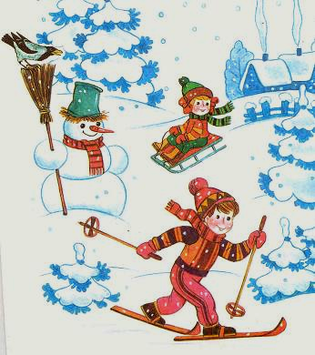
Государственное бюджетное общеобразовательное учреждение Самарской области основная общеобразовательная школа №21
города Новокуйбышевска городского округа Новокуйбышевск
Самарской области
(Структурное подразделение «Детский сад «Дружная семейка»)

Мини проект
«Зима спешит, хлопочет… Укутала в снега…»
В рамках образовательной области «Познание»
во второй младшей группе «Ягодка»

Технологическая карта проекта

Содержание | Пояснение
Название проекта | Зима спешит, хлопочет…Укутала в снега…
Тип | Педагогический
Вид | Практический, групповой, краткосрочный
Участники проекта | Педагоги, дети
Целевая группа | Воспитанники второй младшей группы
Сроки реализации | Со 02 по 13 декабря 2013
Основание для разработки проекта | Углубить знания детей о наступившем времени года - зима
Цель | Расширять представление о зиме. Формировать представление о безопасном поведении зимой. Формировать исследовательский и познавательный интерес в ходе экспериментирования с водой и льдом. Воспитывать бережное отношение к природе.
Задачи | - Формирование представления детей о сезонных изменениях в природе. Что времена года закономерно наступают один после другого.  2. Формирование понятия об основных признаках зимы: о снеге, снежинках, морозе, ветре, о зимних забавах: игра в снежки, лепка снеговика, о свойствах льда.  3. Развитие коммуникативных навыков детей, памяти, слухового внимания.  4. Воспитание эстетических наслаждений о красоте зимних явлений (снег укрыл белым одеялом, снежинки кружатся и т. д.)
Ожидаемые результаты | - Имеют представления о сезонных изменениях в природе, признаках зимы.  - Активизация словарного запаса детей.  - Умеют выражать свои мысли об увиденном, любуясь зимним пейзажем.  - Имеют представления о безопасном поведении зимой

Тематический план работы с детьми

Разделы работ | Основное содержание
Образовательная деятельность | Познание (окружающий)  «Зима белоснежная», «Зимние развлечения»  ФЭМП - Колесникова зан.№7,8  Конструирование – «Арка»  Художественное творчество  Рисование – «Снег, снег кружится…» , «Снеговик»  Лепка - «Снеговик»  Аппликация- «Падают снежинки»  Чтение художественной литературы – Л. Воронкова «Снег идёт»  Коммуникация  «Как котёнок зиме удивлялся»  Музыка  Пение песен о зиме, зимних развлечениях, ёлке
Совместная деятельность
Беседы | «Чудесные снежинки»  «Приметы зимы»  «У кого какая шубка»  «Как спасаются звери от стужи зимой»  «Какие разные деревья»  «Во что любят играть зимой»  «Что мы знаем о зимующих птицах»  «В деревню к дедушке»  «Как вести себя на улице зимой»  «Какая людям одежда нужна зимой»  «Будь осторожен-скользкий лёд!»
Чтение художественной литературы | «Зимовье» р. н. с. «Снегурушка и лиса» р. н. с.  «Рукавичка» укр. нар.с.  Белоусов «Первый снег»  И. Суриков «Зима»  Л. Воронкова «Снег идёт»  Н. Саконская «Где мой пальчик?»  Потешки: «Как по снегу по метели…»  «Ты мороз, мороз…»  А.Прокофьева «Метель»
Коммуникация | Заучивание стихов о зиме, зимних явлениях.  Отгадывание загадок  Чтение песенок, потешек  И. Соколов- Микитов «Зима вьюжная»
Художественное творчество | Рассматривание репродукций картин с изображением зимних явлений , развлечений.
Музыка | Слушание П. Чайковский «Зима»,  Пение «К деткам ёлочка пришла», «Зима»,  «Ёлочка» М. Карасёва  Музыкально-ритмические движения «Зимняя пляска», «Танец снежинок». Импровизация движений животных. Музыкально- дидактическая игра с ударными инструментами: погремушками, бубнами, треугольниками.  «Где мои детки?»
Игровая деятельность | Дидактические игры и упражнения  «Кому что нужно»  «Можно - нельзя»  «Оденем Машу на прогулку»  «Сложи снежинку»  «Сложи картинку о зиме»  «Чудесный мешочек»  «Когда это бывает»  «Кто больше назовет действий»  «Времена года»  Подвижные игры  «Устроим снегопад»  «Попади в цель»  «Зайцы и волк»  «Зайка беленький сидит»  «Прокати снежок»  «Найди Снегурочку»  «Найди свой цвет»  Сюжетно – ролевые игры  «Семья готовится к празднику»  «Магазин игрушек»  «Поездка в магазин»  «Парикмахерская»  «Прогулка в парк»  Настольные игры  «Собери снежинку»  «Лото»  Кубики «Зима»  «На чём люди ездят»  «Ассоциации»
Наблюдения | За свежевыпавшим снегом; снежинками; за небом; за птицами; за работой дворника; снегоуборочной машиной.
Работа с родителями

1.Беседа о прошедших выходных днях.
2.Ширма «Шесть родительских заблуждений о морозной погоде»
3.Ширма «Зима»
4.Ширма «Санки, лыжи и коньки»
5.Ширма «Как избежать обморожения»
6.Консультации «Больше играйте с детьми на свежем воздухе»
«Игры и забавы зимой»
«Безопасность зимних прогулок»
«Помогите птицам зимой»
7.Конкурс: «Снежинки – балеринки»
8.Конкурс на тему: «Хоровод новогодних ёлочек»
9.Выставка совместных работ родителей и детей: «Мороз и солнце – день чудесный!»
10.Подготовка атрибутов к Новогоднему празднику; украшений для оформлении группы.

Анализ работы:

Данный проект позволил в условиях образовательного процесса расширить, систематизировать и творчески применить представления дошкольников о сезонных изменениях в природе и в быту, людей в зимнее время, исследовать разные состояния воды и снега, жизни птиц в зимнее время.
У детей сформировались положительные отношения к изучаемому материалу, желание активно познавать.
Наличие конкретных знаний и представлений.
Наличие определённых умений и навыков преимущественно в художественно – эстетической деятельности.
Наличие исследовательских умений в ходе экспериментирования.
Развитие коммуникативных навыков; памяти; слухового внимания.
Представлений о безопасном поведении во время прогулок.

Зимние физкультминутки
Мы на лыжах в лес идем, Дети машут руками, словно
Мы взбираемся на холм. Работают лыжными палками.
Будет нам легка дорога.
Палки нам идти помогут,
Вдруг поднялся сильный ветер, Вращение туловищем
Он деревья крутит, вертит вправо и влево.
И среди ветвей шумит.
Снег летит, летит, летит.
По опушке зайчик скачет, Прыжки.
Словно белый мягкий мячик.
Раз прыжок и два прыжок –
Вот и скрылся наш дружок!
Хоть приятно здесь кататься,
Надо снова заниматься.
2. Вот студеною зимой Дети машут руками.
Ветер дует ледяной
И вздымает снега тучу. Дети выполняют круговые движения руками.
Он суровый и могучий.
Зайцы прячутся в кустах. Дети садятся в глубокий присед на
Даже хитрая лиса несколько секунд, потом встают.
Притаилась и сидит,
Ну а снег летит, летит. Дети машут руками.
Но утихла злая вьюга,
Солнце светит в небесах. Потягивания — руки в стороны.
Скачет по полю лиса. Прыжки.
Ну а мы чуть-чуть пройдемся Ходьба.
И домой к себе вернемся. Дети садятся за столы.
3. На дворе у нас мороз. Дети хлопают себя ладонями по плечам и
Чтобы носик не замерз, топают ногами/
Надо ножками потопать
И ладошками похлопать.
С неба падают снежинки, Дети поднимают руки над головой и делают
Как на сказочной картинке. хватательные движения, словно ловят снежинки.
Будем их ловить руками
И покажем дома маме.
А вокруг лежат сугробы, Потягивания — руки в стороны.
Снегом замело дороги.
Не завязнуть в поле чтобы, Ходьба на месте с высоким подниманием колен.
Поднимаем выше ноги.
Мы идем, идем, идем Ходьба на месте.
И к себе приходим в дом. Дети садятся на свои места.
4. Зимушка-зима
Здравствуй Зимушка-зима! (кланяемся)
Что в подарок принесла? (разводим руки в стороны)
Белый снег пушистый, (приседаем, проводим руками по воображаемому снегу)
Иней серебристый (встаём, поднимаем руки вверх)
Лыжи, санки и коньки, (имитируем движения лыжников и конькобежцев)
И на ёлке огоньки! (поднимаем руки вверх, крутим «фонарики»)
5. Снег
Как на горке снег, снег, (встаем на носочки, руки вверх)
И под горкой снег, снег. (приседаем)
И на елке снег, снег, (встаем, руки в стороны)
И под елкой снег, снег. (обхватываем себя руками)
А под снегом спит медведь, (покачались из стороны в сторону, руки согнутые в локтях, перед грудью, ладони от себя)
Тише, тише, не шуметь (пальчик к губам, шепотом)
6. В лесу
Весь засыпан снегом лес.
(повернулись вправо,правую руку отвели назад, повернулись влево, левую руку отвели назад)
Здесь по снегу скачет зайка. (прыгаем)
Там синичек села стайка. (машем руками,как крыльями)
Здесь лисичка за кустом. (приседаем, смотрим направо)
Там в дупле бельчонка дом. (встаём, поднимаем руки вверх)
7. Во дворе
Раз, два, раз, два- (хлопаем в ладоши)
Начинается игра.
Разгребаем снег лопатой, (имитируем движения)
Строим горку во дворе.
Белой и пушистой ватой (вытягиваем руки вперёд, поворачиваем корпус вправо и влево)
Двор украшен в декабре.
Раз, два, раз, два (ритмично топаем)
Вот и кончилась игра.

Консультация для родителей

Во что поиграть с детьми на улице зимой

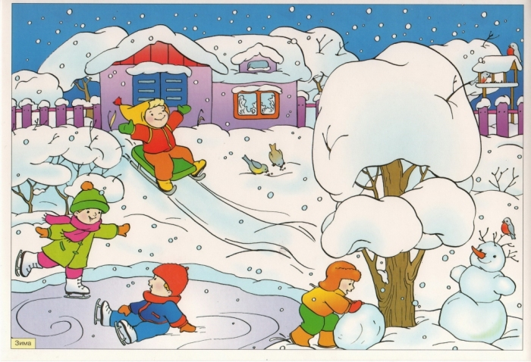

1. Катание с ледяной горки. Не только на санках можно кататься с горки. Для этого прекрасно подойдут автомобильные шины или кусок линолеума. Также можно сделать своеобразный тобогган из куска картона. Ребенку не составит труда переносить его и когда он промокнет, можно без сожаления выкинуть в мусорный бак.
2. Сходите с ребенком в парк или лес и отыщите вместе следы, какой либо живности. Поиграйте в следопытов, ведь дети любят рассматривать затейливые следы на свежем снегу. Расскажите ребенку о том, как зимуют различные животные. Потом можете поиграть в догонялки, изображая животных, где один преследует другого.
3. Снеговики зимой обычное дело. Попробуйте вместе с ребенком вылепить черепах, котов, собак, снегурочек. Этим можно заняться в компании со сверстниками ребенка. Проявите свою фантазию и принарядите снежные создания любыми подручными средствами, например, старые шарф и шапка для снеговика, дамская шляпа или платок для снегурочки.
4. Зимние игры на улице предполагают лепку из снега. Покажите ребенку, как можно лепить различные фигурки из кухонных предметов, это могут быть горшочки различной формы, пластиковые коробочки для продуктов или какие-нибудь формочки. Покажите малышу, как можно соединить отдельные фрагменты при помощи мокрого снега. Если снег сухой и рассыпается, подскажите ребенку, что в формочку со снегом можно добавить воду и заморозить в холодильнике.
5. Поиграйте в поиск сокровища. Для этого предварительно купите в магазине «клад» (сувенир, игрушку, конфету, шоколадку). Положите «клад» в пакет или непромокаемую коробку и спрячьте его под снегом. Пусть ребенок попытается найти «сокровище» при помощи ваших подсказок.
6. Если некому составить компанию ребенку для прогулки по снегу, сделайте ему варежку-подружку. На варежку, у которой потеряна пара, пришейте пуговицы вместо глаз, при помощи ниток сделайте рот или нарисуйте лицо. Пусть малыш научит варежку, как надо играть в зимние игры на улице.
7. Для развития глазомера и координации поиграйте с ребенком в стрельбу в цель. Налепите снежков и заморозьте их в холодильнике. Помогите ребенку выбрать цель для «стрельбы» и понаблюдайте, насколько метко он попадает в цель. В качестве цели можно выбрать круг на снегу или ближайшее дерево.
Помимо предложенных игр можно предложить ребенку построить снежную крепость или лабиринт в снегу. Пусть он почувствует себя маленьким архитектором.

Дидактические игры по теме: ЗИМА, ЗИМНИЕ ЗАБАВЫ
1. «Собери снеговика»
Цели:
- Развитие зрительного внимания, пространственных представлений.
- Совершенствование фразовой речи.
У каждого ребенка по 3 круга разного размера (большой, средний, маленький). Дети по образцу или по представлению собирают из них снеговика. Рассказывают, каких деталей не хватает, описывают их.
2. «Наоборот»
Цели:
- Развитие слухового внимания, логического мышления.
- Активизация словаря – закрепление в речи слов – антонимов.
Педагог произносит логически неправильную фразу, дети опровергают ее. Например, снег черный (нет, белый), снеговик горячий (нет, холодный) и т.п.
3. «Что зимой бывает»
Цели:
- Развитие представлений о приметах зимы.
- Совершенствование связной речи.
Игра проводится с использованием настольной игры «Времена года». Дети подбирают к большой карте, на которой изображена зима, маленькие карточки с приметами этого времени года.
4. «Снежинки»
Цели:
- Развитие сильного направленного выдоха.
- Закрепление в речи предлога НА.
У каждого ребенка бумажная или пластмассовая снежинка. Детям предлагается подуть на снежинку так, чтобы она попала на заданный предмет на сюжетной картинке; подуть и рассказать, куда присела снежинка отдохнуть.
5. «Что прячется за сугробом»
Цели:
- Развитие зрительного внимания.
- Активизация словаря по теме.
Из картона вырезан сугроб. Педагог прячет за ним силуэтное изображение какого-либо предмета (санки, солнышко, снежинка, дерево, шапка, шарф, рукавичка и т.п.), показывает детям из-за сугроба часть предмета, они догадываются, что это за предмет.

Зимние игры и забавы (командные игры)
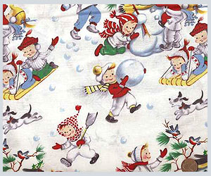
Зима - отличная пора для шумных снежных игр, и если вы дружите семьями, то обязательно сыграйте вместе с какую-нибудь увлекательную динамичную игру!

«Два Мороза»
В этой игре должно участвовать не меньше 8 человек.
Сначала по считалке выбираются два Мороза – Мороз Красный Нос и Мороз Синий Нос. Остальные делятся на 2 команды и расходятся в разные стороны по краям площадки (5-10 м). По сигналу с каждой стороны бегут по одному человеку, чтобы поменяться местами, а задача Морозов – попасть каждому снежком в своего бегуна. Один подстерегает тех, кто бежит слева направо, другой – тех, кто справа налево. Если снежок попал в бегуна, то он должен остановиться «замороженный». Как только бегущего заморозят (или как только он добежит до цели), начинает бег следующий (с той же стороны). Выигрывает тот Мороз, который «заморозил» больше игроков. А на место проигравшего Мороза выбирают другого и все начинается сначала.

«Верная рука» (казахская игра)
Из снега выкладывается вал толщиной 30-40 см и высотой около 1 метра.
Длинной палкой (1 –1,5м) по очереди пробивают эту преграду, отходя каждый раз все дальше. Победит тот, кто сможет это сделать с наибольшего расстояния.

«Дуэль»
Два соперника становятся друг напротив друга на расстоянии около 10 метров и каждый очерчивает вокруг себя круг диаметром 1 метр. Третий – «секундант» - бросает жребий, кому начинать. По сигналу секунданта первый наклоняется, лепит снежок и бросает его в соперника. Затем «стреляет» второй.. Если оба попали или оба промахнулись, то продолжают бросать снежки по очереди. Можно увертываться любым способом, но не выходя из круга. Если один попал, а другой промахнулся, то он уступает свое место следующему сопернику Выигрывает самый стойкий дуэлянт (который поразил наибольшее число соперников).
Целиться можно в любой место, кроме головы!

«Снежные воротца»
Нужно построить горку-вал из снега (не больше полуметра высотой) и пробуравить в ней несколько отверстий –воротец, чтобы свободно проходила хоккейная шайба. Снег должен быть хорошо утоптанным, чтобы шайба легко скользила! Взяв клюшки (2-4 человека - по количеству отверстий), надо отойти от горки метра на два (лучше прочертить линию, ближе который заходить нельзя). Возле горки стоит вратарь, который не должен пропустить шайбы в ворота. Если вратарь простоит 5 минут, не пропустив ни одной шайбы, он сам выбирает следующего вратаря и меняется. Если же пропускает шайбы, то остается в воротах еще по минуте за каждую шайбу. (Хорошо, если будет судья, который следит за временем) А новый вратарем выбирается тот, кто последним закинул шайбу.

«Сторожа»
Для утоптанного гладкого снега или льда.
Все встают равномерно в круг диаметром 3-5 метров. В середину выбирают водящего, и дают ему крепкую льдинку. Его задача - не выходя из центра круга выбить льдинку за его пределы. Стоящие в кругу – сторожа – не должны дать льдинке вылететь из круга, поэтому они отбивают удары водящего обратно в круг. Тот же, кто по неловкости пропустит льдинку справа от себя, должен сменить водящего.
Игра «Быстрее мороза»
Разделите детей на 2 команды. Каждая должна образовать круг. Игроки идут по нему пританцовывая. По сигналу ведущего дети начинают лепить снежки. Выигрывает та команда, участники которой вылепили больше «снежных шариков».

Игра «Слепи снежок»
Разделите детей на 3 команды, каждую постройте в колонну. Перед ними на расстоянии 2 метров положите мячик. Последний человек в колонне должен по сигналу подбежать к мячу, обежать его с левой стороны, успеть слепить снежок и встать в начало колонны, затем бежит следующий игрок «с хвоста». Выигрывает та команда, все игроки которой успели выполнить задание.
Игра — это не только отдых, но и первые уроки физкультуры. Уже начиная с трех лет вы можете отрабатывать с ребенком и навыки метания.

Игра «Меткий стрелок»
Выберите на детской площадке любое игровое сооружение, в которое можно закидывать снежки («карман» кенгуру, бочонок медведя, корзинка). Встаньте от него на расстоянии 5 метров и бросайте снежок. Постепенно увеличивайте расстояние.
Можно и просто, установив какой-либо предмет, предложить ребятам попасть в него с расстояния 7-10 метров. Разнообразьте игру, предложите кидать снежки: кто дальше, кто бросит выше всех» .

Игра «Хозяин лунки»
На площадке выкапывается лунка, в нее кладется снежок. Выбирается «хозяин лунки», все остальные игроки встают в 5-7 метрах от нее. Ведущий называет имя какого-нибудь игрока, потом берет из лунки снежок и пытается в него попасть. «Осаленный» игрок выбывает из игры. Если «ведущий» не попал, то выбывает он.
Бегаем, прыгаем, скользим...
Начиная с 3-4 лет малыши с удовольствием скользят по льду с поддержкой одного или двух взрослых. Можете поиграть с ребенком в следующие игры, одновременно развивая координацию.
Игра «Захватим вражеское знамя»
На горизонтальной дорожке поставьте флажок и предложите ребенку доскользить до него с одного толчка.

Игра «Проезжаем в туннеле»
Из палок, картона или пенопласта соорудите над дорожкой «дуги» высотой 50 см, которые при скольжении нельзя задевать.
Пролезать под препятствием без опоры на руки также можно научиться зимой.
А чтобы ребята отдохнули, предложите им немного размяться:

Игра «Затейники»
Все встают в круг. Водящий прыгает вокруг детей. Во время движения он незаметно подбрасывает одному из участников снежный комок так, чтобы тот не заметил. Если водящий успел пробежать круг до того, как игрок заметил комок, то они меняются ролями. Если же ребенок заметил подлог, то он берет снежок и, пытаясь поймать водящего, старается попасть в него снежком до того, как он займет его место. Если это не удается, то водящий и игрок меняются местами. Игра продолжается. Важное условие: игрокам нельзя поворачиваться, подсматривать и подсказывать, водящий и игрок должны бежать по кругу в одном направлении.

Игра «Попрыгунчики-воробушки»
На снегу чертится круг. В кругу водящий — «ворона». «Воробушки» становятся за кругом. По сигналу «воробушки» впрыгивают в круг, а «ворона» старается их поймать и осалить. Когда «маленьким птичкам» грозит опасность быть осаленными, они выпрыгивают из круга. Если «ворона» осалит «воробушка», то он заменяет «ворону».

Игра «Удержи равновесие»
В этой игре вам поможет «гусеница» — пенечки или колесные шины, стоящие вплотную друг к другу. Две команды, выстроившись «паровозиком», должны пройти по «гусенице» так, чтобы ни один участник игры не упал в сугроб или поставил ногу на землю.
Катаемся на лыжах и коньках
Начинать ходить на лыжах можно с 2-3 лет. Сначала научите малыша просто стоять на лыжах. При ходьбе на лыжах в морозную погоду приучите малыша вдыхать воздух через нос, а выдыхать через рот. Когда ребенок приобретет первые навыки ходьбы (примерно к 5-6 годам), можно натянуть на задник ботинка резинку, а концы ее с крючками зацепить за носковый ремень. Нога приобретет устойчивость, и лыжами будет легче управлять. Обязательно покажите крохе, как правильно держать лыжные палки. Подъемы и спуски с горы лучше отложить до 7 лет. Ну и самое главное правило: родители и воспитатели, руководя занятиями, сами должны быть на лыжах.

Игра «Кто лучше проскользит»
Расставьте на лыжне разноцветные флажки на расстоянии 30 см один от другого. Объявите условие: «Кто из вас, пользуясь палками, проскользит от флажка до флажка за меньшее количество лыжных шагов, тот победит». Напомните детям, чтобы они скользили не напрягаясь и делали энергичные толчки, помогая движению всем телом. Тогда шаги получатся большими. Второй скользящий шаг нужно делать только тогда, когда почти затихнет скольжение первого.
Учиться кататься на лыжах лучше всего с 10 до 12 часов дня, при температуре от -5-8oC до -14-15oC. Продолжительность — 20-30 минут.
На коньках лучше всего начинать кататься с 5-6-летнего возраста, так как до этого времени у детей еще очень слабы голеностопные суставы. Когда же «становление» произойдет, помните, что коньки должны быть хорошо наточены, чтобы ноги ребенка не разъезжались в разные стороны. Покажите малышу, как нужно шнуровать ботинки, а потом попросите расшнуровать и зашнуровать их самостоятельно. Желательно, чтобы, руководя занятиями, вы сами были на коньках.

Игра «Присядь – встань»
Эта игра поможет ребенку научиться удерживать равновесие на льду.
Оттолкнувшись, попросите его при скольжении присесть и встать. Пусть проделает это четыре раза с разным положением рук: вперед, в сторону, за голову, скрестив перед собой, локтями вперед, за спину, положив на колени, одна – за голову, другая — вперед.

Игра «Кто сильнее оттолкнется и дальше проскользит»
Разделите детей на две команды. По одному участнику от каждой команды встают у второй черты, от которой и начинается разбег. Приблизившись к первой черте, дети скользят на двух коньках, пока не остановятся. Потом соревнуются следующие два участника. Команда, большинство игроков которой проскользили дальше всех, побеждает. Игру можно усложнить, прочертив две линии поперек катка. Предложите детям, оттолкнувшись одной ногой, проехать от линии до линии. Выигрывает та команда, игроки которой сделают это с меньшим числом отталкиваний. Сначала пусть игрок скользит на правой ноге, потом на левой.

Стихи о зиме
***  Куда девались снегири,  Что прилетели в сад?  Да вот они, смотри, смотри —  На щёчках у ребят.  Н. Соколова | Снег  Снег, снег крýжится,  Белая вся улица!  Собралися мы в кружок,  Завертелись, как снежок.  А. Барто
Зима  На картине у зимы  Все бело от снега:  Поле, дальние холмы,  Изгородь, телега.  Но порой блеснут на ней  Средь поляны ватной  Красногрудых снегирей  Солнечные пятна.  В. Лунин | Зимняя песенка  Где ты, солнце,  В самом деле?  Мы совсем окоченели.  Без тебя  Вода замёрзла,  Без тебя  Земля примёрзла...  Выйди, солнышко,  Скорей!  Приласкай и обогрей!  Т. Эльчин
***  Жгуч мороз трескучий,  На дворе темно;  Серебристый иней  Запушил окно.  И.С. Никитин | Гололедица  Не идётся и не едется,  Потому что гололедица.  Но зато  Отлично падается!  Почему ж никто  Не радуется?!  В. Берестов
Ёлочка  Ни листочка , ни травинки!  Тихим стал наш сад.  И берёзки, и осинки  Скучные стоят.  Только ёлочка одна  Весела и зелена.  Видно, ей мороз не страшен,  Видно, смелая она.  О.Высотская | Снежинки  — Кто снежинки  Делал эти?  За работу  Кто в ответе?  — Я!  — ответил Дед Мороз  И схватил меня  За нос!  Г. Новицкая
Клёны спят, берёзки спят...  Клёны спят, берёзки спят,  На ветру не шелестят.  Снится им зимой студеной  Летний шум листвы зеленой.  Снится дальняя зарница,  И веселый дождик снится  Автор неизвестен | Нет, руки зимой не у тех горячей...  Нет, руки зимой не у тех горячей,  Кто клал их в карман или грел у печей,  А только у тех, а только у тех,  Кто крепко сжимал обжигающий снег,  И крепости строил на снежной горе,  И снежную бабу лепил во дворе.  В. Берестов
Ну, зима!.. Сугробит, стужит...  Ну, зима!.. Сугробит, стужит,  Заметает, крутит, вьюжит,  Жжет морозом, душит льдом,  Загоняет в жаркий дом.  Новогодней елкой броской  В дом впорхнет почти стрекозкой.  Распушится, рассмеется,  Снежной влагою прольется.  В. Александров | Иней  По деревьям серебристая  Перекинулась фата —  Белоснежная, пушистая,  Кружевная красота!  И себя берёзка грустная  Не могла узнать сама —  Так украсила искусная  Ветки деревца зима...  Г. Галина
Зима  Как будто в берлоге медведица,  Река подо льдом залегла,  И солнце по-зимнему светится,  И в поле - морозная мгла.  Вся в инее - в сизом каракуле -  Березка стоит за мостом,  И пишет смешные каракули  Лисица пушистым хвостом.  Пётр Комаров | Зима  До марта скованы пруды,  Но как теплы дома!  В сугробы кутает сады  Заботливо зима.  Снег осыпается с берёз  В дремотной тишине.  Картины летние мороз  Рисует на окне.  Е. Русаков
Зима-рукодельница  Снова в заботах зима-рукодельница -  Пусть потеплее природа оденется.  Много зима заготовила пряжи,  Белые вещи без устали вяжет:  Сонным деревьям - пушистые шапки,  Ёлочкам - варежки вяжет на лапки.  Шила, вязала и очень устала!  - Ах, поскорее весна бы настала...  Е. Явецкая | Мороз  Вот мороз так мороз!  Месяц к облаку примёрз!  Дым примёрз к печной трубе,  Чьи-то санки к речке,  Даже валенки в избе  Греются у печки.  Шульжик Валерий
Снежинка  Села мне на рукавицу  Лёгкая снежинка  И нахохлила, как птица,  Ледяную спинку.  Замерла тихонько я,  Чтоб не улетела.  Скоро варежка моя  Станет белой-белой.  Т. Шорыгина | Зима  Одуванчик из снежинок  Поднесёт к губам зима,  Только дунет — и пушинок  Разлетятся семена.  Одуванчик облетает,  В окнах теплится огонь,  Зимний вечер подставляет  Белым звёздочкам ладонь.  Т. Шорыгина
***  Как на горке — снег, снег,  И под горкой — снег, снег,  И на ёлке — снег, снег,  И под ёлкой — снег, снег.  А под снегом спит медведь.  Тише, тише. Не шуметь!  И. Токмакова | ***  Заметает пурга белый путь.  Хочет в мягких снегах потонуть.  Ветер резвый уснул на пути:  Ни проехать в лесу, ни пройти.  С. Есенин
На санках  Покатились санки вниз.  Крепче, куколка, держись!  Ты сиди, не упади, —  Там канавка впереди!  Надо ездить осторожно!  А не то разбиться можно!  О. Высотская | Снежинки  Лёгкие, крылатые,  Как ночные бабочки,  Кружатся, кружатся  Над столом у лампочки.  Собрались на огонёк.  А куда им деться?  Им ведь тоже, ледяным,  Хочется погреться.  И. Бурсов
Берёзка
Стоит берёзка в пелеринке,
Звенит на ветках бахрома.
Чем легче, чем нежней снежинки —
Тем холодней стоит зима!
Г. Новицкая

Народные пословицы и поговорки о зиме
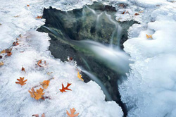
Без мороза вода не замёрзнет
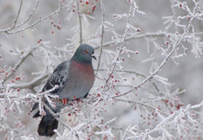
Береги нос в сильный мороз
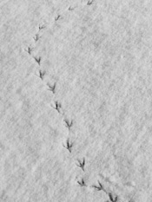
Где снег, там и след
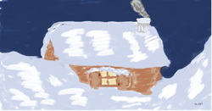
Много снега - много хлеба
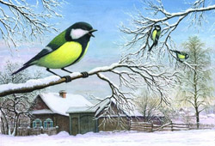
Синица к избе - зима на двор
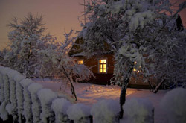
Снег холодный, а от мороза укрывает
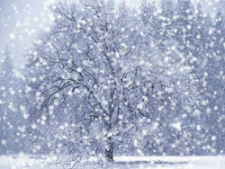
Январь год начинает, а декабрь кончает
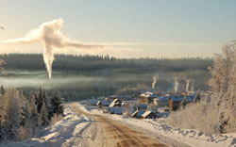
Дым из трубы столбом — к холодам
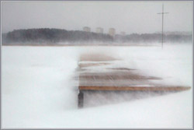
Если зимою вьюги - летом ненастье
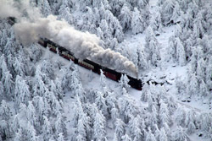
Зима - не лето, в шубу одета
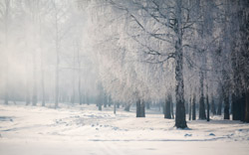
Зима морозная - лето жаркое
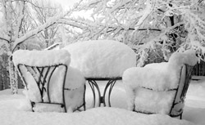
Зима снежная - лето дождливое
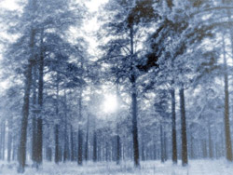
Зимой лес шумит к оттепели
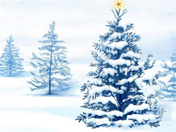
Новый год — к весне поворот

Как избежать обморожения. Первая помощь при обморожении. Полезные советы и рекомендации для детей

Обморожение — это повреждение кожного покрова под воздействием низкой температуры. Чаще всего обморожение можно получить зимой при температуре ниже О °С. Однако обморожение может грозить человеку и весной и осенью в дождливую, ветреную погоду при высокой влажности и длительном пребывании вне помещения. К обморожению могут привести также длительное отсутствие движения (например, при ожидании транспорта на остановке), тесная обувь, влажная одежда, отсутствие головного убора, ослабленное состояние организма после болезни.
Чтобы избежать переохлаждения, нужно всегда держать ноги в тепле. Для этого обувь должна быть свободной. Прослойка воздуха удерживает тепло, а в тесной, плотно прилегающей к ноге обуви замерзнуть можно очень быстро. Кроме того, необходимо носить непромокаемую обувь на толстой подошве. В сильные морозы надевайте шерстяные носки.
Пальцы рук замерзают быстрее всего, носите тёплые перчатки или варежки, чтобы не получить обморожения.
Обязательно закрывайте уши и лицо, на этих участках кожа наиболее чувствительна к холоду. В ветреную погоду и тем более в метель натягивайте шапку на лоб и закрывайте лицо шарфом так, чтобы оставались открытыми только глаза. Нос — самая холодная часть человеческого тела, поэтому он может быстро замерзнуть и обморозиться. В сильный холод дышите через нос. Если вас начинает бить дрожь, постарайтесь унять её и выровнять дыхание.
Длительное пребывание на одном месте без движения ускоряет процесс замерзания. Почувствовав, что замерзаете, трите руки друг о дружку, стучите ногами, шевелите пальцами ног, прыгайте, делайте круговые движения руками. Если всё это не помогает вам согреться, постарайтесь как можно быстрее добраться домой или в любое отапливаемое помещение. И только после того, как вы почувствуете, что согрелись, можете снова выйти на улицу.
Помните: части тела, подвергшиеся обморожению однажды, будут уязвимы всегда и начнут замерзать уже при лёгком морозе.

Первая помощь при обморожении
К признакам обморожения относятся: потеря чувствительности, ощущение покалывания или пощипывания. При первой степени обморожения кожа белеет. Ни в коем случае нельзя игнорировать происходящее, иначе обморожение может усилиться. Уже при первых признаках обморожения нужно срочно бежать в тёплое помещение. На морозе растирать и греть обмороженные части тела бесполезно и опасно.
Придя в тёплое помещение, прежде всего снимите промёрзшие обувь и носки. Помните, что согреваться нужно медленно. Нельзя растирать обмороженные участки кожи. Наложите сухую повязку на повреждённую кожу, это уменьшит скорость отогревания. Пейте много тёплой и сладкой жидкости для согревания организма изнутри. Если вы испытываете болевые ощущения, примите обезболивающую таблетку, которую вам дадут родители. При сильном обморожении обязательно обратитесь к врачу. Впоследствии старайтесь не подвергать воздействию холода те части тела, которые были обморожены.

Работа с родителями
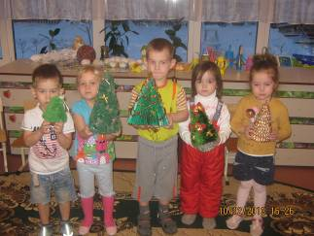 Хоровод ёлочек
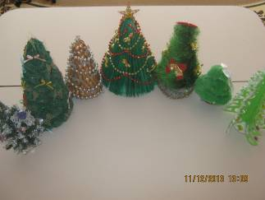
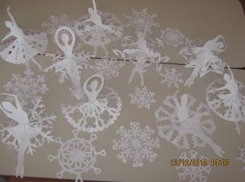 Снежинки - балеринки


Выставка совместных работ родителей и детей «Мороз и солнце- -день чудесный»
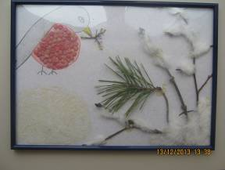
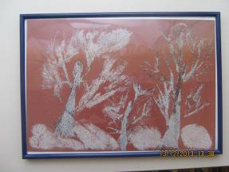

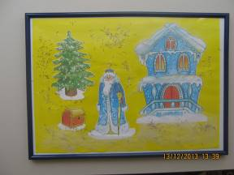
Семья Спиридоновых Семья Шилтовых
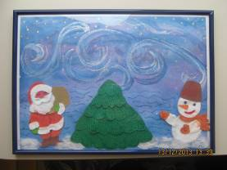

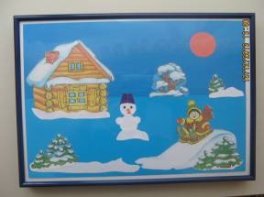
Семья Мельниковых Семья Шеханских
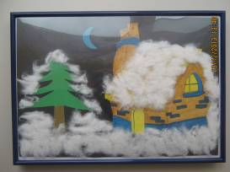

Семья Головановых Семья Портновых
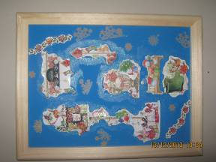

Семья Мезенцевых

Проведены занятия по всем областям по данной тематике
